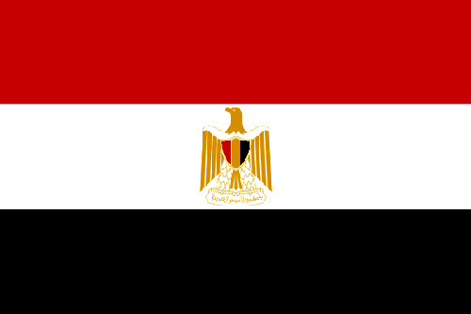
Egito

O País

A República Árabe do Egito é um país localizado no nordeste da África, porém devido à Península asiática do Sinai é caracterizado como transcontinental. O Estado cuja capital é Cairo, faz fronteira ao oeste com a Líbia, Israel ao leste e ao sul Sudão. Além disso, o país tem 1.001.450 km² de extensão e 97.041.072 habitantes, sendo 90% deles muçulmanos de maioria sunita. O Egito é uma república presidencialista de língua oficial árabe cuja moeda oficial é a libra egípcia. Ainda, a ex-colônia inglesa tem um PIB é de 336.3 bilhões de dólares e um IDH de 0.690, sendo considerado médio. Por fim o Estado egípcio é membro das Organização das Nações Unidas (ONU), Organização das Nações Unidas para a Educação, a Ciência e a Cultura (UNESCO) e Alto Comissariado das Nações Unidas para os Refugiados (ACNUR).

Relações com os Conselhos

O Egito é membro da União Africana, tendo integrado sua predecessora, Organização da Unidade Africana em 1936. Ademais, já foi membro do Conselho de Segurança das Nações Unidas (CSNU) nos anos de 2016 e 2017. Durante a ocupação do assento o país apresentou uma resolução que abrangia a condição de Jerusalém, se posicionou em relação ao terrorismo, em especial aos ataques ocorridos em seu território e carregou diversas expectativas dos outros Estados africanos no que tange as tensões no continente.

O País e os Direitos Humanos

Em relação aos direitos humanos, o Egito apresenta diversas violações devido a situação interna que vive após a declaração de estado de emergência em 2017 e prolongado algumas vezes desde então. A princípio, ocorrem em território egípcio, abusos de autoridade e casos de tortura envolvendo as instituições de segurança do país. Além disso a liberdade de expressão não é exercida em sua plenitude no país, a começar por listar dois jornais e dois websites como entidades terroristas, além das frequentes prisões de jornalistas ocorridas após matérias sobre o governo ou temas instáveis como a região do Sinai. Em meio à crise econômica egípcia vem a tona os direitos negados dos trabalhadores do país, como por exemplo a criminalização de greves e o não reconhecimento de sindicatos não governamentais. A questão de gênero no país é de fato instável visto que relações sexuais fora do casamento são criminalizadas e o movimento LGBTQ sofre intimidações por parte do governo. No que tange os tratados relativos aos direitos humanos, o Egito ratificou o Tratado de Direitos Civis e Políticos, porém não assinou o Pacto Internacional de Direitos Econômicos, Sociais e Civis. No que tange o conflito na República Centro-Africana o Egito contribui com militares para a missão de paz da ONU no país, a MINUSCA, porém um membro das tropas egípcias foi assassinado por milícias centro africanas.

